**来园活动**

|  |  |  |  |  |  |
| --- | --- | --- | --- | --- | --- |
| 学号 | 姓名 | 情绪 | 午餐情况 | 午睡情况 | 备注 |
| 1 | 胡凯元 | ○ | ○ | ○ |  |
| 2 | 黄煜棋 | ○ | △ | ○ | ○ |
| 3 | 王思宸 | ○ | ○ | ○ |  |
| 4 | 徐建航 | ○ | ○ | ○ |  |
| 5 | 陈嘉洛 |  |  |  |  |
| 6 | 郑又嘉 | ○ | ○ | ○ |  |
| 7 | 耿旻熙 |  |  |  |  |
| 8 | 郑成鑫 | ○ | ○ | ○ |  |
| 9 | 李文浩 | ○ | ○ | ○ |  |
| 10 | 张铭宇 | ○ | ○ | ○ |  |
| 11 | 严铭轩 | ○ | ○ | ○ |  |
| 12 | 胡述年 | ○ | △ | ○ |  |
| 13 | 蒋致远 | ○ | ○ | ○ |  |
| 14 | 王子安 |  |  |  |  |
| 15 | 沈欣妤 | ○ | ○ | ○ |  |
| 16 | 赵歆何 | ○ | ○ | ○ |  |
| 17 | 张一柠 | ○ | ○ | ○ |  |
| 18 | 刘子妍 | ○ | △ | ○ |  |
| 19 | 赵敏含 |  |  |  |  |
| 20 | 邰昕悦 | ○ | △ | ○ |  |
| 21 | 李安妍 | ○ | ○ | ○ |  |
| 22 | 杨一安 | ○ | ○ | ○ |  |
| 23 | 张伊伊 | ○ | ○ | ○ |  |
| 24 | 徐钥媛 | ○ | ○ | ○ |  |
| 25 | 王瑾橙 |  |  |  |  |

观察内容：观察目标幼儿来园、午餐、午睡的情况

备注：为了方便记录，每一项评价可以选择一个标记，打勾或者画圈都可以。

情绪：稳定○、不稳定△

午餐：吃完○、没吃完△

午睡：入睡○、未入睡△

**评价与分析：**

入园情绪：今天大部分宝宝入园情绪很稳定，能开心来幼儿园。其中，黄煜棋来园较迟，来园后知道签到、放物品和吃点心，已经熟悉了一日生活流程。

午餐情况：今天吃的是**牛肉炒饭、白萝卜鸭汤。**扬州炒饭没吃完的幼儿有**沈欣妤、刘子妍、赵歆何、徐建航**。吃完饭后宝宝都养成了洗手、漱口、擦嘴巴的习惯，然后去搬椅子到区域里游戏。

午睡情况：所有幼儿都在12:40前入睡。我们班幼儿的午睡习惯非常好哟！

**区域游戏：**

|  |  |  |
| --- | --- | --- |
| 娃娃家 | 图书区 | 建构区 |
| 生活区 | 科探区 | 益智区 |
| 创意坊 | 地面建构区 |  |

今天区域游戏中地面建构中**王思宸、胡凯元**能专心搭高架桥**，**创意坊中**徐钥媛**做的甜甜圈很精致，**邰昕悦**在科探区用磁力大师搭了机器人，益智区的**赵歆何、张一柠**玩游戏很专注。

**集体活动：**

**语言：聪聪找耳朵**

《聪聪找耳朵》是一则很有趣的童话故事，内容贴近孩子生活，主要讲述了聪聪自己不听话耳朵不见了，出门找耳朵时遇见的小动物也不听话，使聪聪遇到了许多麻烦甚至是危险，从而认识到了自己的错误并进行了改正，从中教育孩子小耳朵也要听大人的话，了解耳朵的用处，这个故事的学习正好给予孩子们一个良好的倾听习惯的培养。

理解故事内容的幼儿有**胡凯元、黄煜棋、王思宸、徐建航、郑又嘉、郑成鑫、李文浩、张铭宇、严铭轩、胡述年、蒋致远、沈欣妤、赵歆何、张一柠、刘子妍、邰昕悦、李安妍、杨一安、张伊伊、徐钥媛，**能在集体面前用自己的语言表达意见的幼儿有**胡凯元、王思宸、郑成鑫、严铭轩、沈欣妤、刘子妍、杨一安。**

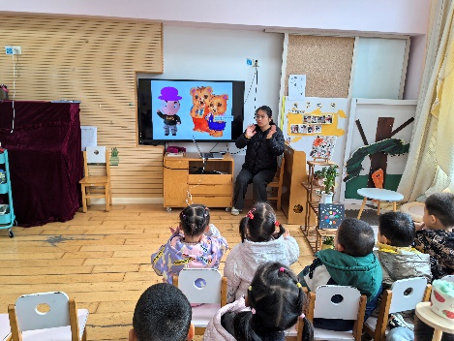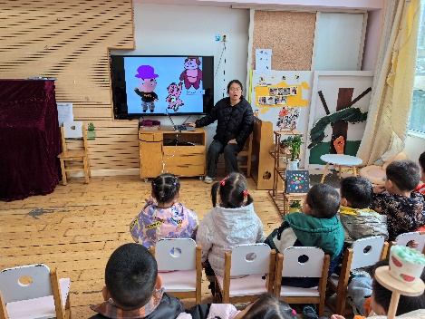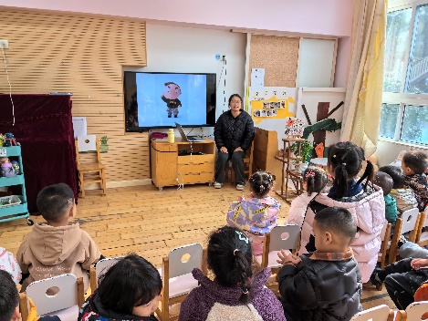

**户外活动：**

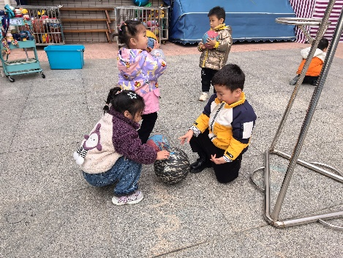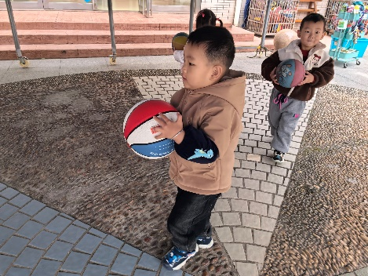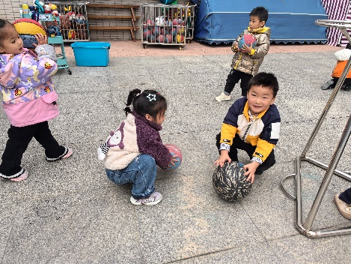今天我们在户外玩了皮球区，老师介绍了游戏规则和安全注意事项后，幼儿开始自主活动，中途我们提醒幼儿喝水喝休息后幼儿继续活动。

**家园合作：**

1.动态上的照片，仅作为老师观察时的随拍，并不是所有孩子的照片都会呈现。

2这两天降温啦，天气比较寒冷，请家长们给宝贝穿上保暖的衣服，注意防寒呦！

3.各位家长，明天需要穿园服哦。